SAMC – 010- 2025
ANEXO 1
ANEXO 1— ANEXO TÉCNICO
“(I) MEJORAMIENTO DE LA VÍA QUE CONDUCE DEL CASCO URBANO A LA VEREDA EL PEÑÓN SECTOR LOS GATOS DEL MUNICIPIO DE SAN FRANCISCO DEL DEPARTAMENTO DE CUNDINAMARCA EN CUMPLIMIENTO AL CONVENIO INTERADMINISTRATIVO ICCU 598 DE 2025, (II) MEJORAMIENTO DE LA VIA QUE CONDUCE DEL CASCO URBANO A LA VEREDA ARRAYAN SECTOR CHOROTE II DEL MUNICIPIO DE SAN FRANCISCO DEL DEPARTAMENTO DE CUNDINAMARCA, EN CUMPLIMIENTO AL CONVENIO INTERADMINISTRATIVO ICCU 635 DE 2025”

- DESCRIPCIÓN DEL PROYECTO:
El proyecto contempla el “(I) MEJORAMIENTO DE LA VÍA QUE CONDUCE DEL CASCO URBANO A LA VEREDA EL PEÑÓN SECTOR LOS GATOS DEL MUNICIPIO DE SAN FRANCISCO DEL DEPARTAMENTO DE CUNDINAMARCA EN CUMPLIMIENTO AL CONVENIO INTERADMINISTRATIVO ICCU 598 DE 2025, (II) MEJORAMIENTO DE LA VIA QUE CONDUCE DEL CASCO URBANO A LA VEREDA ARRAYAN SECTOR CHOROTE II DEL MUNICIPIO DE SAN FRANCISCO DEL DEPARTAMENTO DE CUNDINAMARCA, EN CUMPLIMIENTO AL CONVENIO INTERADMINISTRATIVO ICCU 635 DE 2025”, a partir de la alternativa seleccionada construcción de placa huella, teniendo en cuenta los diseños y especificaciones técnicas establecidas por el Instituto de Infraestructura y Concesiones de Cundinamarca (ICCU) y el Instituto Nacional de Vías (INVIAS), es de aclarar que son diferentes sectores los que van a ser objeto de intervención, a continuación se relaciona el alcance del proyecto:
TRAMO | VEREDA - SECTOR | LONGITUD A INTERVENIR (APROX) | ANCHO DE CALZADA | LOCALIZACIÓN
1 | MEJORAMIENTO DE LA VÍA QUE CONDUCE DEL CASCO URBANO A LA VEREDA EL PEÑÓN SECTOR LOS GATOS DEL MUNICIPIO DE SAN FRANCISCO CUNDINAMARCA | 110 ml | Mayor a 3,90 m y menor a 6,00 m | TRAMO 250 ml: K0+628 a K0+878  INICIO: 74°17'7.66"O 4°57'41.39"N  FIN: 74°17'12.45"O 4°57'35.88"N
2 | MEJORAMIENTO DE LA VÍA QUE CONDUCE DEL CASCO URBANO A LA VEREDA ARRAYAN SECTOR CHEROTE II DEL MUNICIPIO DE SAN FRANCISCO CUNDINAMARCA | 110 ml | Mayor a 3,90 m y menor a 6,00 m | TRAMO 150 ml: K2+788 a K2+938  INICIO: K2+788 74°18'30.30"O 4°58'7.70"N  FIN: K2+938 74°18'25.75"O 4°58'8.90"N

El artículo 76 de la Ley 715 de 2001, establece la competencia de los Municipios en otros sectores, así: “(…) Además de las establecidas en la Constitución Política y en otras disposiciones corresponde a los municipios directa o indirectamente, con recursos propios, del sistema general de participaciones u otros recursos, promover, financiar o cofinanciar proyectos de interés municipal y en especial ejercer las siguientes competencias:
76.4 En materia de transporte
76.4.1 Construir y conservar la infraestructura municipal de transporte de vías urbanas, suburbanas, veredales y aquellas que sean propiedad del municipio.
76.4.2 Planear e identificar prioridades de infraestructura de transporte en su jurisdicción y desarrollar alternativas viables. (…)”

Las vías, en tanto que sirven para los fines del municipio, han de ser procuradas por el mismo, para cumplir sus funciones, y objetivos propuestos. Se tiene la obligación, de hacer, recuperar, restaurar y mantener las vías carreteables. Se tiene en cuenta la utilidad de la infraestructura de transporte como herramienta para mejorar las condiciones de vida, por lo que las inversiones en infraestructura vial y de transportes estarán enfocadas a lograr una mayor competitividad del Municipio en la comercialización de nuestros productos mediante el desarrollo de proyectos estratégicos que tengan un impacto positivo en el aparato productivo.
Por lo anterior se hace necesario contratar una persona natural o jurídica o asociación permitida por la ley que ejecute el contrato derivado del proceso de selección, cuyo objeto se denomina (I) MEJORAMIENTO DE LA VÍA QUE CONDUCE DEL CASCO URBANO A LA VEREDA EL PEÑÓN SECTOR LOS GATOS DEL MUNICIPIO DE SAN FRANCISCO DEL DEPARTAMENTO DE CUNDINAMARCA EN CUMPLIMIENTO AL CONVENIO INTERADMINISTRATIVO ICCU 598 DE 2025, (II) MEJORAMIENTO DE LA VIA QUE CONDUCE DEL CASCO URBANO A LA VEREDA ARRAYAN SECTOR CHOROTE II DEL MUNICIPIO DE SAN FRANCISCO DEL DEPARTAMENTO DE CUNDINAMARCA, EN CUMPLIMIENTO AL CONVENIO INTERADMINISTRATIVO ICCU 635 DE 2025, que la presente contratación se adelantará directamente por el municipio de acuerdo con las actividades, especificaciones, presupuestos, análisis unitarios y recomendaciones suministradas por los precios establecidos en las cartillas del ICCU-2023.

Que el proyecto denominado: (I) MEJORAMIENTO DE LA VÍA QUE CONDUCE DEL CASCO URBANO A LA VEREDA EL PEÑÓN SECTOR LOS GATOS DEL MUNICIPIO DE SAN FRANCISCO DEL DEPARTAMENTO DE CUNDINAMARCA EN CUMPLIMIENTO AL CONVENIO INTERADMINISTRATIVO ICCU 598 DE 2025, (II) MEJORAMIENTO DE LA VIA QUE CONDUCE DEL CASCO URBANO A LA VEREDA ARRAYAN SECTOR CHOROTE II DEL MUNICIPIO DE SAN FRANCISCO DEL DEPARTAMENTO DE CUNDINAMARCA, EN CUMPLIMIENTO AL CONVENIO INTERADMINISTRATIVO ICCU 635 DE 2025 existe una topografía escarpada, que dan como resultado vías en condiciones difíciles de transitabilidad que dificulta la movilidad de los vehículos, especialmente los que transportan los diferentes productos de la zona rural hacia los centros de abastecimiento y/o de mercado, incrementándose el tiempo de transporte y el valor de este, situación que se incrementa en época de invierno.

Por tal motivo, se hace necesario la ejecución del proyecto denominado: (I) MEJORAMIENTO DE LA VÍA QUE CONDUCE DEL CASCO URBANO A LA VEREDA EL PEÑÓN SECTOR LOS GATOS DEL MUNICIPIO DE SAN FRANCISCO DEL DEPARTAMENTO DE CUNDINAMARCA EN CUMPLIMIENTO AL CONVENIO INTERADMINISTRATIVO ICCU 598 DE 2025, (II) MEJORAMIENTO DE LA VIA QUE CONDUCE DEL CASCO URBANO A LA VEREDA ARRAYAN SECTOR CHOROTE II DEL MUNICIPIO DE SAN FRANCISCO DEL DEPARTAMENTO DE CUNDINAMARCA, EN CUMPLIMIENTO AL CONVENIO INTERADMINISTRATIVO ICCU 635 DE 2025 con el fin de mejorar la movilidad de los vehículos que se desplazan desde o hacia estos sitios.

Que el municipio de San Francisco, Cundinamarca requiere contratar el (I) MEJORAMIENTO DE LA VÍA QUE CONDUCE DEL CASCO URBANO A LA VEREDA EL PEÑÓN SECTOR LOS GATOS DEL MUNICIPIO DE SAN FRANCISCO DEL DEPARTAMENTO DE CUNDINAMARCA EN CUMPLIMIENTO AL CONVENIO INTERADMINISTRATIVO ICCU 598 DE 2025, (II) MEJORAMIENTO DE LA VIA QUE CONDUCE DEL CASCO URBANO A LA VEREDA ARRAYAN SECTOR CHOROTE II DEL MUNICIPIO DE SAN FRANCISCO DEL DEPARTAMENTO DE CUNDINAMARCA, EN CUMPLIMIENTO AL CONVENIO INTERADMINISTRATIVO ICCU 635 DE 2025, para contribuir a mejorar la calidad de vida de sus habitantes, que las familias beneficiadas cuenten con una vía que les brinde la comodidad, seguridad para el transporte de sus productos a la zona urbana del municipio y/o a los demás lugares de comercialización.

- DESCRIPCIÓN OBRA ACTUAL O ZONA A INTERVENIR
Actualmente hay dificultad en la intercomunicación terrestre de la población rural del municipio, debido a que las vías se encuentran en mal estado y con deficiente mantenimiento. Algunas de las vías presentan deterioro de la superficie de rodadura o no se han atendido los puntos críticos. De igual manera se presentan situaciones que generan el deterioro, tales como el hecho de que algunos tratamientos anteriores han sido realizados con deficiencias; y no existe un mantenimiento periódico o rutinario de las vías por parte del municipio. Las situaciones anteriores, generan aumento de los tiempos de viaje y baja comercialización de productos del municipio, lo que tiene como efecto el bajo desarrollo socio-económico de la zona. Así mismo, el aumento de tiempos de viaje afecta el acceso oportuno a servicios médicos, la asistencia de estudiantes a los centros de enseñanza y ocasiona el aumento de costos de transporte de carga y pasajeros.
En el transcurso de la vía según la visita realizada encontramos dificultad para el acceso de vehículos más aún, si son de carga y trasporte público, pues la necesidad de los pobladores es por un lado de sacar los productos agrícolas de la región y llevar a sus sitios los elementos de primera necesidad, en el recorrido de la vía se observa el deterioro por exceso de uso, esta vía posee pendientes en promedio del 10 % por ello se convierte en necesidad primaria para la administración municipal la apropiación de recursos.
La afectación de la vía o deterioro, regularmente, está asociada a la existencia de condiciones críticas que afectan las condiciones de la misma como es el caso del drenaje
El sector del trasporte es de vital importancia para el municipio y este ha sido priorizado por la administración como uno de los pilares que generan desarrollo, que unen esfuerzos productivos y que llevan a los pobladores de San francisco al progreso, la gran red vial terciaria de nuestro municipio son las arterias del sistema circulatorio de los flujos de capital, el abandono de estas del progreso socioeconómico, por allí no solo se trasportan productos agrícolas sino que también se transportan nuestros niños, jóvenes, adultos etc. Nuestros pobladores en conjunto son usuarios, beneficiarios y así mismos responsables del sistema Público de vías es por eso que el programa genera mejor movilidad y transitabilidad para los pobladores, ratifica su compromiso por el mejoramiento del sistema.
A continuación, se evidencia el estado actual de las vías a intervenir:
MEJORAMIENTO DE LA VÍA QUE CONDUCE DEL CASCO URBANO A LA VEREDA EL PEÑON SECTOR LOS GATOS DEL MUNICIPIO DE SAN FRANCISCO, CUNDINAMARCA.
REGISTRO FOTOGRAFICO
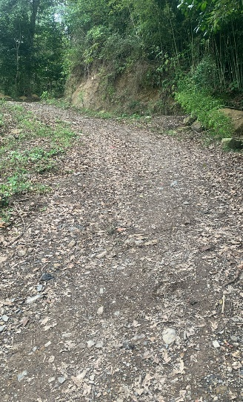  K0+628 74°17'7.66"O 4°57'41.39"N Punto inicial En este punto se ubica el inicio del tramo objeto de mejoramiento. Se observa una pendiente longitudinal promedio del 24,1%, lo que implica condiciones de acceso exigentes y potenciales problemas de estabilidad superficial en época de lluvias. La superficie presenta desgaste, sin elementos de drenaje lateral evidentes. | 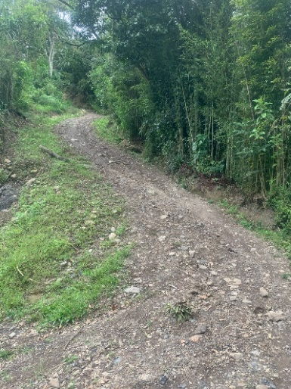  K0+708 74°17'8.89"O 4°57'39.93"N Punto intermedio En este sector la vía no cuenta con cunetas laterales para evacuación de aguas lluvias. Se evidencian sobrantes de material depositados sobre la calzada, lo que reduce el ancho útil de circulación y puede generar erosión superficial en el tiempo.
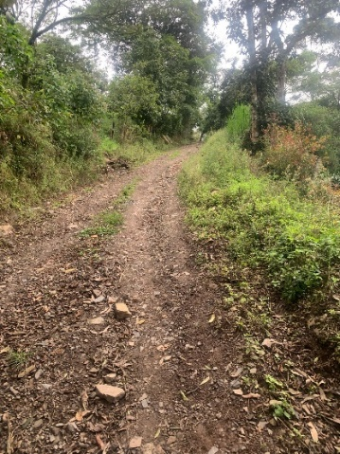  K0+828 74°17'11.46"O 4°57'37.18"N Punto intermedio La superficie presenta ausencia parcial de recebo y el existente se encuentra mal afirmado, afectando la capacidad portante del terreno y favoreciendo la formación de baches y material suelto bajo carga vehicular. | 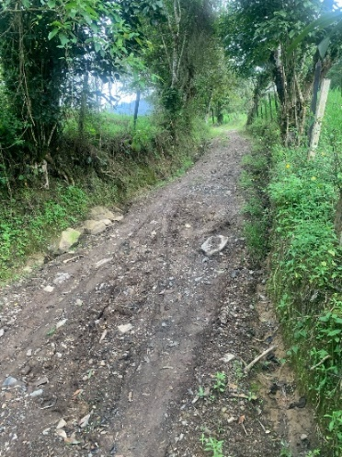  K0+878 74°17'12.45"O 4°57'35.88"N Punto Final El sitio presenta sobrantes de recebo sin adecuada distribución ni compactación. No se identifican obras de arte para drenaje transversal o longitudinal, lo que podría generar acumulación de agua y deterioro acelerado de la vía.

MEJORAMIENTO DE LA VÍA QUE CONDUCE DEL CASCO URBANO A LA VEREDA ARRAYAN SECTOR CHOROTE II DEL MUNICIPIO DE SAN FRANCISCO, CUNDINAMARCA.
REGISTRO FOTOGRAFICO
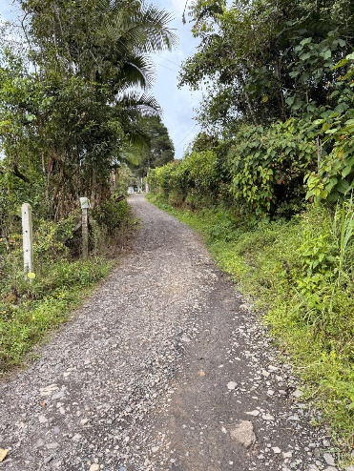  K2+788 74°18'30.30"O 4°58'7.70"N Punto inicial del tramo vial, caracterizado por una pendiente longitudinal promedio del 5,1%, lo que implica consideraciones técnicas para el control de escorrentías y estabilidad superficial. El estado general de la superficie de rodadura es afirmado, con granulometría homogénea, permitiendo una adecuada transitabilidad para vehículos livianos y medianos. | 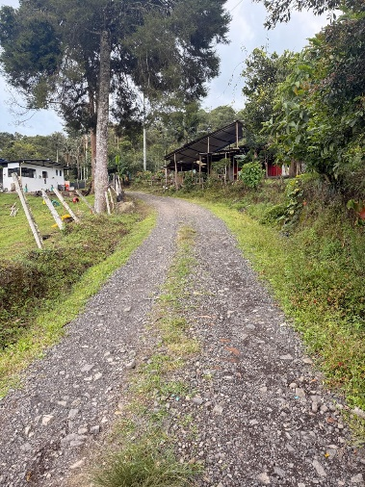  K2+828 74°18'29.08"O 4°58'7.92"N Punto intermedio con superficie afirmada en buen estado, compactada y libre de deformaciones mayores (ahuellamientos o baches). No se observan obras de drenaje transversal ni cunetas laterales, lo que puede generar acumulación de agua y acelerar el deterioro si no se adoptan medidas de manejo hidráulico.
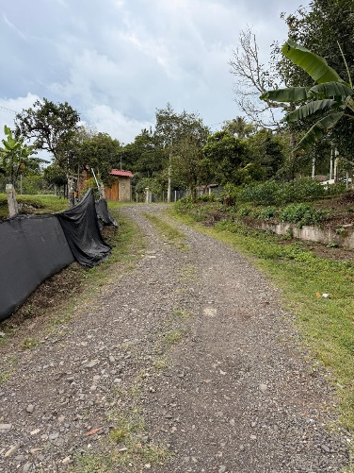  K2+908 74°18'26.59"O 4°58'8.48"N Punto intermedio sin presencia de obras de arte para el manejo de aguas superficiales. El afirmado presenta adecuada compactación, aunque la falta de elementos de drenaje podría incrementar el riesgo de erosión lateral y socavación en periodos de alta precipitación. | 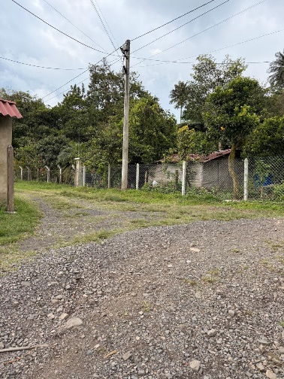  K2+938 74°18'25.75"O 4°58'8.90"N Punto final del tramo, con afirmado en recebo de buena calidad, lo que incrementa la durabilidad estructural y mejora las condiciones de rodadura. Este acabado contribuye a una mayor resistencia al desgaste por abrasión y a la disminución del polvo en época seca.

- Localización:
SECTOR LOS GATOS | SECTOR CHEROTE II
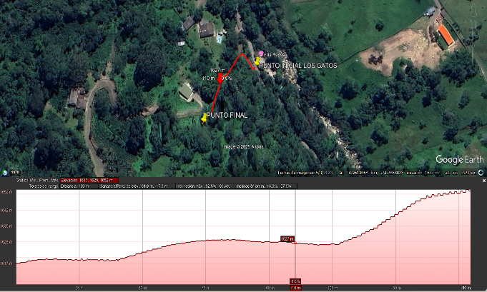  Ilustración 1. Tramo placa huella sector Los Gatos | 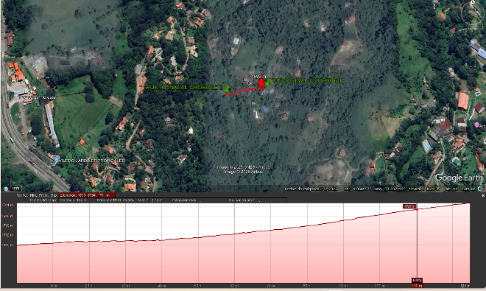  Ilustración 2. Tramo huella sector Cherote II

- ACTIVIDADES POR EJECUTAR Y ALCANCE:
Las actividades u obras a ejecutar son las siguientes:
- EXCAVACIONES VARIAS EN MATERIAL COMÚN SECO A MANO (INCLUYE RETIRO DE SOBRANTES A UNA DISTANCIA MENOR DE 5 KM)
- CONCRETOS CLASE D, f´c =3000 PSI (bases)
- CONCRETO CICLÓPEO CLASE G, 2000 PSI 40% RAJÓN PARA BASES
- CUNETA DE CONCRETO CLASE E, 2500 PSI FUNDIDA EN EL LUGAR
- SUMINISTRO FIGURADO Y ARMADO DE ACERO DE REFUERZO 60000 PSI

- Ítems de pago:
ITEM DE PAGO | ESP. INVIAS | ITEM | DESCRIPCION | UNID.
 |  | 1 | PRELIMINARES
2,13 | 600.4 P | 1,3 | EXCAVACIONES VARIAS EN MATERIAL COMÚN SECO A MANO (INCLUYE RETIRO DE SOBRANTES A UNA DISTANCIA MENOR DE 5 KM) | M3
 |  | 2 | ESTRUCTURA: PLACA HUELLA
4,6 | 630.4 | 2,1 | CONCRETOS CLASE D, f´c =3000 psi (bases) | M3
4,25 | 630.7 | 2,2 | CONCRETO CICLÓPEO CLASE G, 2000 PSI 40% RAJÓN PARA BASES | M3
4,21 | 671.1 | 2,3 | CUNETA DE CONCRETO CLASE E, 2500 PSI FUNDIDA EN EL LUGAR | M3
4,52 | 640.1 | 2,4 | SUMINISTRO FIGURADO Y ARMADO DE ACERO DE REFUERZO 60000 PSI | KG

- Cantidades a ejecutar por sector:
MEJORAMIENTO DE LA VÍA QUE CONDUCE DEL CASCO URBANO A LA VEREDA EL PEÑÓN SECTOR LOS GATOS DEL MUNICIPIO DE SAN FRANCISCO CUNDINAMARCA
Nº | ITEM DE PAGO | ESPECIFICACIONES |  | DESCRIPCION | UND. | CANTIDAD
Nº | ITEM DE PAGO | GENERAL | PARTICULAR | DESCRIPCION | UND. | CANTIDAD
1 | 2,13 | 600  INVIAS | 600.4 P | EXCAVACIONES VARIAS EN MATERIAL COMÚN SECO A MANO (INCLUYE RETIRO DE SOBRANTES A UNA DISTANCIA MENOR DE 5 KM) | M3 | 8,32
2 | 4,6 | 630  INVIAS | 630.4 | CONCRETOS CLASE D, f´c =3000 psi (bases) | M3 | 30,19
3 | 4,25 | 630  INVIAS | 630.7 | CONCRETO CICLÓPEO CLASE G, 2000 PSI 40% RAJÓN PARA BASES | M3 | 20,52
4 | 4,21 | 671  INVIAS | 671,1 | CUNETA DE CONCRETO CLASE E, 2500 PSI FUNDIDA EN EL LUGAR | M3 | 18,44
5 | 4,52 | 640  INVIAS | 640.1 | SUMINISTRO FIGURADO Y ARMADO DE ACERO DE REFUERZO 60000 PSI | KG | 3.208,27

MEJORAMIENTO DE LA VÍA QUE CONDUCE DEL CASCO URBANO A LA VEREDA ARRAYAN SECTOR CHEROTE II DEL MUNICIPIO DE SAN FRANCISCO CUNDINAMARCA
Nº | ITEM DE PAGO | ESPECIFICACIONES |  | DESCRIPCION | UND. | CANTIDAD
Nº | ITEM DE PAGO | GENERAL | PARTICULAR | DESCRIPCION | UND. | CANTIDAD
 | 2,13 | 600  INVIAS | 600.4 P | EXCAVACIONES VARIAS EN MATERIAL COMÚN SECO A MANO (INCLUYE RETIRO DE SOBRANTES A UNA DISTANCIA MENOR DE 5 KM) | M3 | 8,32
2 | 4,6 | 630  INVIAS | 630.4 | CONCRETOS CLASE D, f´c =3000 psi (bases) | M3 | 30,19
3 | 4,25 | 630  INVIAS | 630.7 | CONCRETO CICLÓPEO CLASE G, 2000 PSI 40% RAJÓN PARA BASES | M3 | 20,52
4 | 4,21 | 671  INVIAS | 671,1 | CUNETA DE CONCRETO CLASE E, 2500 PSI FUNDIDA EN EL LUGAR | M3 | 18,44
5 | 4,52 | 640  INVIAS | 640.1 | SUMINISTRO FIGURADO Y ARMADO DE ACERO DE REFUERZO 60000 PSI | KG | 3.208,27

- PLAZO PARA LA EJECUCIÓN DEL CONTRATO
El plazo previsto para la ejecución de las actividades que se deriven del presente proceso es el establecido en la sección 1.1. del pliego de condiciones, el cual se contará en la forma prevista en el Anexo 5 – Minuta del Contrato.
Teniendo en cuenta los términos estipulados dentro de la presente convocatoria; el término de ejecución previsto será de DOS (02) MESES contados a partir de la suscripción del acta de inicio, previo el cumplimiento de los requisitos de perfeccionamiento y ejecución, y su vigencia será de cuatro (4) meses más, para efectos de su liquidación
- FORMA DE PAGO
El Municipio pagará al contratista el valor del presente contrato de la siguiente manera:
El plazo previsto para la ejecución de las actividades que se deriven del presente proceso es el establecido en la sección 1.1. del pliego de condiciones, el cual se contará en la forma prevista en el Anexo 5 – Minuta del Contrato.
En el presente proceso de contratación la entidad no entregará al contratista anticipo.

- CONDICIONES PARTICULARES DEL PROYECTO
Para la ejecución de la presente Selección, se ha previsto un valor de DOSCIENTOS MILLONES DE PESOS ($200.000.000,00) M/CTE, valor que incluye la totalidad de costos directos e indirectos del contrato. La secretaría de Planeación e Infraestructura del Municipio de San Francisco definió los precios de los diferentes ítems teniendo en cuenta: la localización de las obras y la dificultad para acceder a estos sitios con el material utilizado para la ejecución de las obras, el estudio de presupuesto y análisis Unitarios realizados que se tomaron como base para el presupuesto, los cuales fueron tomados como referencia los suministrados por el Instituto de Infraestructura y Concesiones de Cundinamarca (ICCU) al municipio de San Francisco Los análisis unitarios se elaboraron con base en las diferentes variables involucradas en los resultados de los mismos como: transporte, localización de canteras, precios de materiales de la región, mano de obra, etc. La secretaría de Planeación e Infraestructura para la elaboración de los Análisis de Precios Unitarios (APU), se apoyó en los análisis de precios realizados por el (ICCU), utilizados para la formulación de sus proyectos.
- Materiales
Los materiales, suministros y demás elementos que hayan de utilizarse en la construcción de las obras, deberán ser los que se exigen en las especificaciones y adecuados al objeto a que se destinen. Para los materiales que requieran procesamiento industrial, éste deberá realizarse preferiblemente con tecnología limpia. El proponente favorecido con la adjudicación del contrato se obliga a conseguir oportunamente todos los materiales y suministros que se requieran para la construcción de las obras y a mantener permanentemente una cantidad suficiente para no retrasar el avance de los trabajos.
EXCAVACIONES VARIAS SIN CLASIFICAR
Todos los materiales provenientes de las excavaciones que sean utilizables y, según los planos y especificaciones o a juicio del Interventor, necesarios para la construcción o protección de terraplenes, pedraplenes u otras partes de las obras proyectadas, se deberán utilizar en ellos. El Constructor no podrá disponer de los materiales provenientes de las excavaciones ni retirarlos para fines distintos a los del contrato, sin autorización previa del Interventor.
Los materiales provenientes de la excavación que presenten características adecuadas para uso en la construcción de la obra, serán reservados para colocarlos posteriormente. Su disposición provisional se hará en los sitios aprobados previamente para tal fin por el Interventor.
Los materiales provenientes del descapote se deberán almacenar para su uso posterior en sitios accesibles y de manera aceptable para el Interventor; estos materiales se deberán usar preferentemente para el recubrimiento de los taludes de los terraplenes terminados.
CONCRETO CLASE D (210 KG/CM2 Ó 3000 PSI) - CONCRETO CLASE F (140 KG/CM2 Ó 2000 PSI)
Cemento
El cemento utilizado será hidráulico, de marca aprobada oficialmente, el cual deberá cumplir lo indicado en el Artículo 501, CAPITULO 6.1 especificación técnica INVIAS. Si los documentos del proyecto o una especificación particular no señalan algo diferente, se empleará cemento hidráulico de uso general: Portland tipo I (norma ASTM C‐150); tipo IS o IP (norma ASTM C595); o tipo GU (norma ASTM C1157).
Agregado fino
Se considera como tal, a la fracción que pase el tamiz de 4.75 mm (No. 4). Provendrá de arenas naturales o de la trituración de rocas, gravas, escorias siderúrgicas u otro producto que resulte adecuado, a juicio del Interventor. El porcentaje de arena de trituración no podrá constituir más del treinta por ciento (30 %) del agregado fino.
Agregado grueso
Se denominará agregado grueso la porción del agregado retenida en el tamiz 4.75 mm (No. 4). Dicho agregado deberá proceder de la trituración de roca o de grava o por una combinación de ambas; sus fragmentos deberán ser limpios, resistentes y durables, sin exceso de partículas planas, alargadas, blandas o desintegrables. Estará exento de polvo, tierra, terrones de arcilla u otras sustancias objetables que puedan afectar adversamente la calidad de la mezcla. No se permitirá la utilización de agregado grueso proveniente de escorias de alto horno.
Agua
El agua que se emplee para las mezclas de concreto hidráulico deberá ser limpia y libre de aceites, ácidos, azúcar, materia orgánica y cualquier otra sustancia perjudicial al concreto terminado. En general, se considera adecuada el agua potable y ella se podrá emplear sin necesidad de realizar ensayos de calificación.
Cuando se empleen otras fuentes o cuando se mezcle agua de dos o más procedencias, el agua deberá ser calificada mediante ensayos.
CONCRETO CICLÓPEO (CONCRETO CLASE D F'C = 21 MPA 60% CONCRETO - 40% AGREGADO CICLÓPEO).
Cemento
El cemento utilizado será hidráulico, de marca aprobada oficialmente, el cual deberá cumplir lo indicado en el Artículo 501, CAPITULO 6.1 especificación técnica INVIAS. Si los documentos del proyecto o una especificación particular no señalan algo diferente, se empleará cemento hidráulico de uso general: Portland tipo I (norma ASTM C‐150); tipo IS o IP (norma ASTM C595); o tipo GU (norma ASTM C1157).
Agregado fino
Se considera como tal, a la fracción que pase el tamiz de 4.75 mm (No. 4). Provendrá de arenas naturales o de la trituración de rocas, gravas, escorias siderúrgicas u otro producto que resulte adecuado, a juicio del Interventor. El porcentaje de arena de trituración no podrá constituir más del treinta por ciento (30 %) del agregado fino.
Agregado grueso
Se denominará agregado grueso la porción del agregado retenida en el tamiz 4.75 mm (No. 4). Dicho agregado deberá proceder de la trituración de roca o de grava o por una combinación de ambas; sus fragmentos deberán ser limpios, resistentes y durables, sin exceso de partículas planas, alargadas, blandas o desintegrables. Estará exento de polvo, tierra, terrones de arcilla u otras sustancias objetables que puedan afectar adversamente la calidad de la mezcla. No se permitirá la utilización de agregado grueso proveniente de escorias de alto horno.
Agregado ciclópeo
El agregado ciclópeo será roca triturada o canto rodado de buena calidad. El agregado será preferiblemente angular y su forma tenderá a ser cúbica. La relación entre las dimensiones mayor y menor de cada piedra no será mayor que dos a uno (2:1).
El tamaño máximo admisible del agregado ciclópeo dependerá del espesor y del volumen de la estructura de la cual formará parte. En cabezales, aletas y obras similares con espesor no mayor de ochenta centímetros (80 cm), se admitirán agregados ciclópeos con dimensión máxima de treinta centímetros (30 cm). En estructuras de mayor espesor se podrán emplear agregados de mayor tamaño, previa autorización del Interventor. El material constitutivo del agregado ciclópeo no podrá presentar un desgaste mayor de cincuenta por ciento (50 %), al ser sometido a la prueba de Los Ángeles, gradación E, según la norma de ensayo INV E‐219.
Agua
El agua que se emplee para las mezclas de concreto hidráulico deberá ser limpia y libre de aceites, ácidos, azúcar, materia orgánica y cualquier otra sustancia perjudicial al concreto terminado. En general, se considera adecuada el agua potable y ella se podrá emplear sin necesidad de realizar ensayos de calificación.
Cuando se empleen otras fuentes o cuando se mezcle agua de dos o más procedencias, el agua deberá ser calificada mediante ensayos.
ACERO DE REFUERZO DE FY = 4.200 KG/CM 2 (60.000 PSI).
Barras de refuerzo
Deberán cumplir las que sean pertinentes de las siguientes normas, según se establezca en los planos del proyecto: NTC 161, NTC 248 y NTC 2289; AASHTO M‐31 y ASTM A‐706
- Documentos que entregará la Entidad para la ejecución del contrato
El Municipio de San Francisco hará entrega del diseño tipo de placa huella para el Municipio, establecido por el Instituto de Infraestructura y Concesiones de Cundinamarca (ICCU).
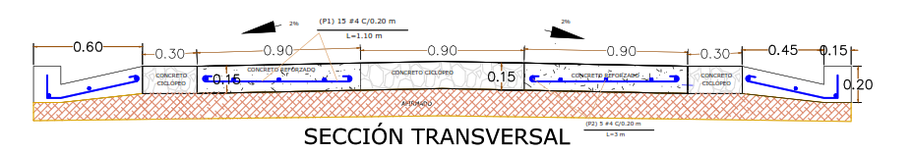
Figura 1.3 Sección transversal diseño placa huella de 4.5 m
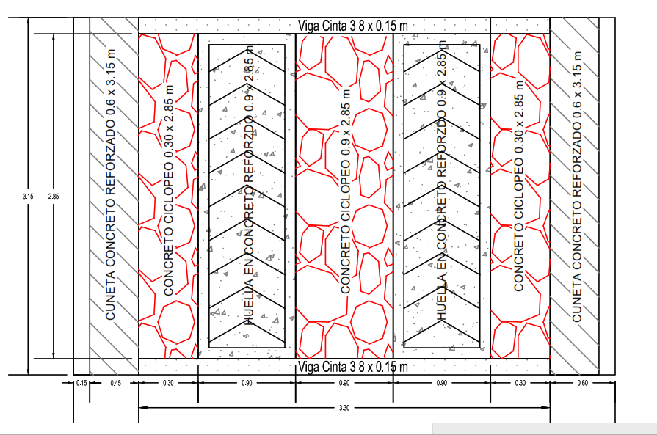
Figura 1.4 Vista de planta diseño placa huella de 4.5 m

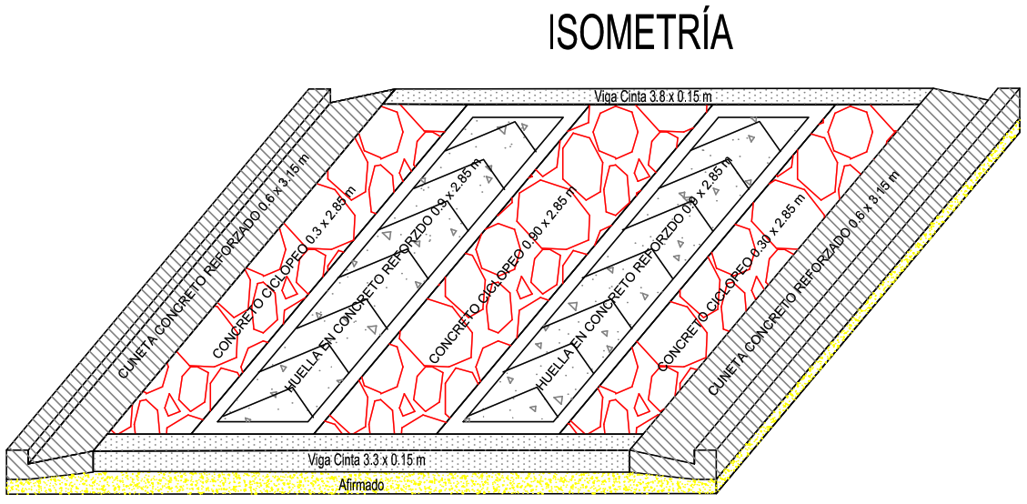
Figura 1.5 Vista isométrica diseño placa huella de 4.5 m
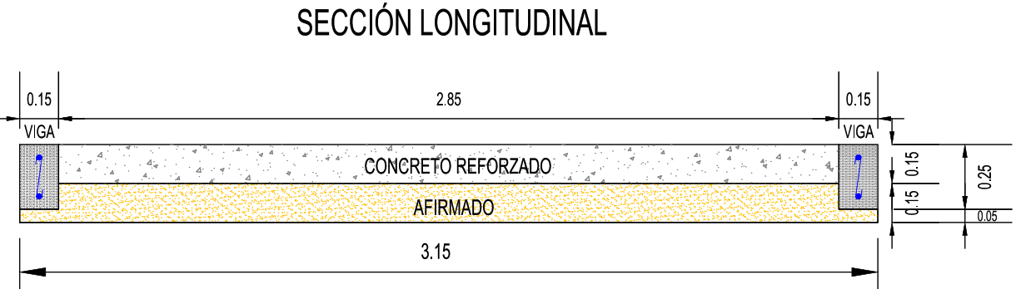 Figura 1.6 Vista de sección longitudinal diseño placa huella de 4.5 m
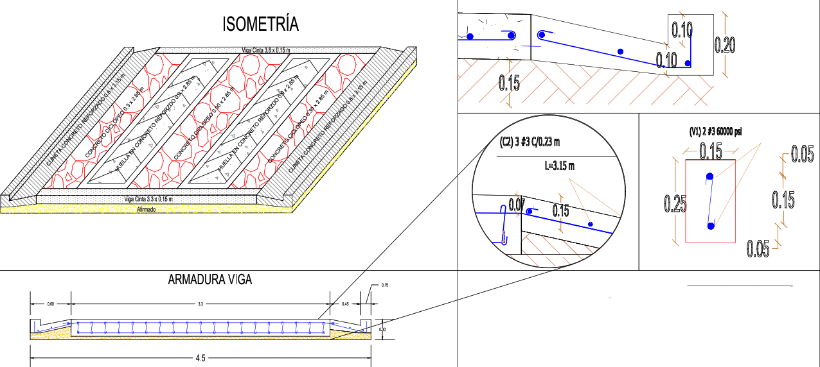
Figura 1.7 Vista de armadura de sección de la viga diseño placa huella de 4.5 m
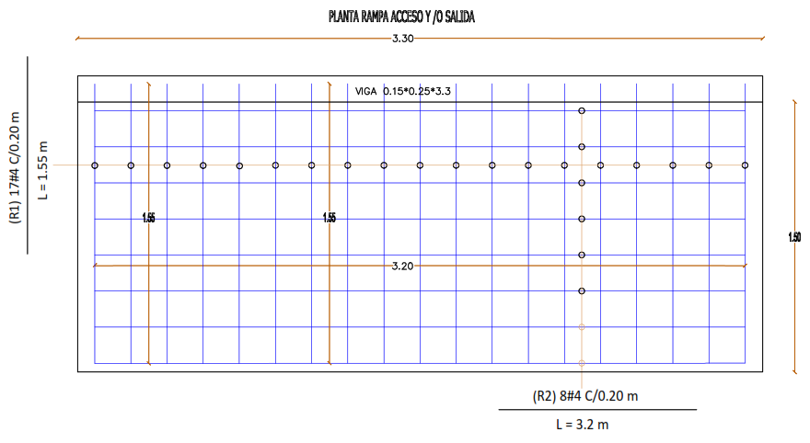
Figura 1.8 Vista de planta Rampa acceso / Salida diseño placa huella de 4.5 m
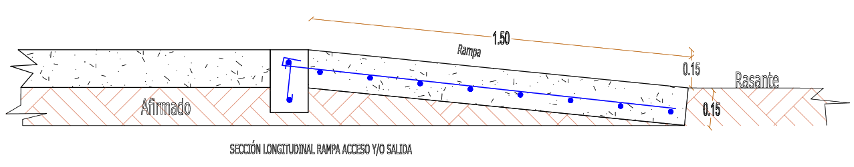
Figura 1.9 Vista de sección longitudinal Rampa acceso / Salida diseño placa huella de 4.5 m
El contratista deberá realizar lo necesario y suficiente en orden a conocer, revisar y estudiar completamente los estudios y diseños que la entidad entregue para la ejecución de las obras objeto de este contrato. En consecuencia, finalizado el plazo previsto por la Entidad para la revisión de estudios y diseños tipo de Placa Huella si el contratista no se pronuncia en sentido contrario, se entiende que ha aceptado los estudios y diseños presentados por la entidad y asume toda la responsabilidad de los resultados para la implementación de los mismos y la ejecución de la obra contratada, con la debida calidad, garantizando la durabilidad, resistencia, estabilidad y funcionalidad de tales obras.
Cualquier modificación y/o adaptación y/o complementación que el contratista pretenda efectuar a los estudios y diseños deberán ser tramitadas por el contratista para su aprobación por la interventoría, sin que ello se constituya en causa de demora en la ejecución del proyecto.
- INFORMACIÓN SOBRE EL PERSONAL PROFESIONAL:
Para efectos del análisis de la información del personal, se tendrán en cuenta las siguientes consideraciones:
- Las hojas de vida y soportes del personal vinculado al proyecto serán verificadas una vez se adjudique el contrato y no podrán ser pedidas durante la selección del contratista para efectos de otorgar puntaje o como criterio habilitante.
- Si el contratista ofrece dos (2) o más profesionales para realizar actividades de un mismo cargo, cada uno de ellos deberá cumplir los requisitos exigidos en los pliegos de condiciones para el respectivo cargo. Un mismo profesional no puede ser ofrecido para dos o más cargos diferentes.
- El contratista debe informar la fecha a partir de la cual los profesionales ofrecidos ejercen legalmente la profesión.
- Las certificaciones de experiencia de los profesionales deben ser expedidas por la persona natural o jurídica con quien se haya establecido la relación laboral o de prestación de servicios.
- El contratista es responsable de verificar que los profesionales propuestos tienen la disponibilidad real para la cual se vinculan al proyecto. De comprobarse dedicación inferior a la aprobada se aplicarán las sanciones a que haya lugar.
- En la determinación de la experiencia de los profesionales se aplicará la equivalencia, así:
Postgrado con título | Requisitos de Experiencia General | Requisitos de Experiencia Específica
Especialización | Veinticuatro (24) meses | Doce (12) meses
Maestría | Treinta y seis (36) meses | Dieciocho (18) meses
Doctorado | Cuarenta y ocho (48) meses | Veinticuatro (24) meses

Las equivalencias se pueden aplicar en los siguientes eventos:
- Título de posgrado en las diferentes modalidades por experiencia general y viceversa.
- Título de posgrado en las diferentes modalidades por experiencia específica y viceversa.
- No se puede aplicar equivalencia de experiencia general por experiencia especifica o viceversa.
El personal relacionado debe estar contratado o contemplado dentro de la planta de personal del contratista y su costo debe incluirse dentro de los gastos de administración general del contrato.
El personal requerido es el siguiente:
- Un (1) Ingeniero Director de Obra
- Un (1) Ingeniero Residente de Obra
- Un (1) Maestro de Obra N° 1
Requisitos del personal
Todos los profesionales exigidos, deben cumplir y acreditar, como mínimo, los siguientes requisitos de formación y experiencia:

Profesional Ofrecido para el Cargo | Requisitos de Experiencia General | Requisitos de Experiencia Específica
Director de Obra, con una dedicación del 30% | Ingeniero civil o de vías | Haber sido contratista y director de Obra en no menor de cuatro (4) años, adjuntar cinco (5) certificaciones como contratista y/o Director de Obras Civiles cuyo objeto sea Construcción y/o Rehabilitación de Vías.
Residente de Obra, con una dedicación del 100% | Ingeniero civil o de vías | Especialización en Ingeniería de Vías y/o Geotecnia vial con experiencia no menos de cinco (5) años a partir del posgrado, adjuntar cinco (5) certificaciones como contratista y/o Director de Obras Civiles cuyo objeto sea Construcción y/o Rehabilitación de Vías.
Maestro Oficial, con una dedicación del 100% | Maestro Oficial de Obra | Estar inscrito con mínimo cinco (5) años en el Consejo Nacional de Ingeniería, Como maestro de obra en 3 proyectos de construcción de obras civiles.

- Maquinaria mínima del proyecto
El equipo mínimo requerido es el siguiente:
1. Camión Volco (mín. 7 m³)
2. planta de concreto o mezcladora
3. cilindro compactador manual
La maquinaria mínima requerida será verificada una vez se adjudique el contrato y no podrá ser pedida durante la selección del contratista para efectos de otorgar puntaje o como criterio habilitante
- POSIBLES FUENTES DE MATERIALES PARA EL PROYECTO:
Las posibles fuentes de materiales serán las que determine el adjudicatario, aprobadas por el interventor, y las cuales cumplan con la calidad requerida en las normas de ensayo y especificaciones generales y/o particulares vigentes.
Es responsabilidad del proponente bajo su cuenta y riesgo inspeccionar y examinar el sitio donde se van a desarrollar las obras e informarse sobre la disponibilidad de las fuentes de materiales necesarios para su ejecución, con el fin de establecer si las explotará en su calidad de constructor y/o si las adquirirá a proveedores debidamente legalizados.
Las fuentes seleccionadas por el contratista deben ser previamente autorizadas por la respectiva interventoría, previo al inicio de las obras. El contratista se obliga a realizar la explotación respetando las recomendaciones técnicas establecidas para evitar impactos ambientales; igualmente se obliga a cumplir la normativa ambiental y minera aplicable a la obra.
El proponente debe verificar, previa a la presentación de la oferta, las distancias de acarreo de las posibles fuentes de materiales existentes en el área de influencia del proyecto que sean susceptibles de utilizar, así como verificar que éstas se encuentran en funcionamiento y que cumplen con todos los requisitos legales ambientales y mineros, de tal forma que pueda garantizar la utilización para el proyecto. En consecuencia, las distancias de acarreo correspondientes deben ser consideradas por el Proponente en los análisis de precios unitarios de la propuesta a presentar y será su responsabilidad.
Previo al inicio de las obras, los materiales que la entidad identifique como indispensables en la ejecución del proyecto deben ser sometidos a ensayos para la aceptación o el rechazo por parte de la interventoría, según la normativa aplicable. Los permisos de explotación deben ser tramitados por cuenta del contratista, antes del inicio de las obras. De igual manera, las fuentes seleccionadas por el contratista deben ser previamente autorizadas por la respectiva interventoría, previo al inicio de las obras.
- OBRAS PROVISIONALES:
Durante su permanencia en la obra serán a cargo del constructor, la construcción, mejoramiento y conservación de las obras provisionales o temporales que no forman parte integrante del proyecto, tales como vías provisionales, vías de acceso y vías internas de explotación a las fuentes de materiales así como: las obras necesarias para la recuperación morfológica cuando se haya explotado por el constructor a través de las autorizaciones temporales; y las demás que considere necesarias para el buen desarrollo de los trabajos, cercas, oficinas, bodegas, talleres y demás edificaciones provisionales con sus respectivas instalaciones, depósitos de combustibles, lubricantes y explosivos, de propiedades y bienes de la entidad o de terceros que puedan ser afectados por razón de los trabajos durante la ejecución de los mismos, y en general toda obra provisional relacionada con los trabajos.
En caso de que sea necesario el proponente dispondrá de las zonas previstas para ejecutar la obra y la obtención de lotes o zonas necesarias para construir sus instalaciones, las cuales estarán bajo su responsabilidad.
Adicionalmente, correrán por su cuenta los trabajos necesarios para no interrumpir el servicio en las vías públicas usadas por él o en las vías de acceso cuyo uso comparta con otros contratistas.
El proponente debe tener en cuenta el costo correspondiente a los permisos y a las estructuras provisionales que se requieran cuando, de conformidad con el proyecto cruce o interfiera corrientes de agua, canales de desagüe, redes de servicios públicos, etc. En el caso de interferir redes de servicios públicos, estos costos serán reconocidos mediante aprobación de precios no previstos, incluidos en las correspondientes actas de obra aprobadas por el interventor. Para lo anterior deberá tramitar la correspondiente aprobación de los precios no previstos del proyecto ante el ordenador, y en los casos que se requiera el permiso correspondiente ante la autoridad competente.
A menos que se hubieran efectuado otros acuerdos, el proponente favorecido con la adjudicación del contrato deberá retirar todas las obras provisionales a la terminación de los trabajos y dejar las zonas en el mismo estado de limpieza y orden en que las encontró. Así mismo, será responsable de la desocupación de todas las zonas que le fueron suministradas para las obras provisionales y permanentes.
- SEÑALIZACIÓN
De ser necesario, son de cargo del proponente favorecido todos los costos requeridos para colocar y mantener la señalización de obra y las vallas informativas, la iluminación nocturna y demás dispositivos de seguridad y de comunicación y coordinación en los términos definidos por las autoridades competentes.
Sin perjuicio de lo anterior, la entidad debe definir puntualmente cuáles son los costos directos e indirectos incluidos dentro del presupuesto oficial dependiendo del proyecto a ejecutar.
- PERMISOS, LICENCIAS Y AUTORIZACIONES
De conformidad con la normatividad ambiental vigente, en especial con lo establecido en el Decreto Único Reglamentario del sector Ambiente y Desarrollo Sostenible No. 1076 de 2015, el cual compila en su totalidad la normatividad ambiental expedida por el Gobierno ANEXO 1, entre otras el Decreto 2041 de 2014 (Artículos 7, 8 y 9) que reglamenta el trámite de Licencias Ambientales, el cual señala los proyectos, obras o actividades que requieren trámite de Licencia Ambiental, dentro de los cuales no se consideran que las actividades a ejecutar requieran licencia ambiental
- NOTAS TÉCNICAS ESPECÍFICAS PARA EL PROYECTO:
Para el presente proyecto La Secretaria de Planeación e Infraestructura adopta las Especificaciones Generales de Construcción de Carreteras y Normas de Ensayo de Materiales para Carreteras del Instituto Nacional de Vías 2019, vigentes para la fecha de suscripción del contrato, así como las particulares por el ICCU para el proyecto. Para la señalización vertical y horizontal el presente proyecto se regirá por el manual de señalización vial vigente expedido por el Ministerio de Transporte.
Las especificaciones no contempladas en las normas elaboradas por el Instituto Nacional de Vías, ajustadas del proyecto, se denominarán “especificaciones particulares”, las cuales se encontrarán en los estudios y diseños, y también serán de obligatorio cumplimiento.
- DOCUMENTOS TÉCNICOS ADICIONALES
- Ley 400 de 1997
- Ley 1229 de 2008 (modificada y adicionada por la Ley 400)
- Resolución 1112 de 2015 1ª. Suspensión art 221-225
- Resolución 0340 del 2016 2ª. Suspensión art. 221 -225
- NSR- 10
- Decreto 926 del 2010
- Decreto 092 del 2011
- Anexo técnico Decreto 340 2012
- Decreto 2525 2010
- Anexo técnico Decreto 926 del 2010
- Decreto 945 2017 (Reglamentación Ley 1796 del 2016)
- Decreto 340 del 2012
- Anexo técnico Decreto 092 del 2011
- Decreto 1285 del 2015
- Anexo 2 Zonificación Climática del 2015
- Resolución 549 del 2015
- Anexo Guía construcción sostenible del 2015
- MALLAS Y BARRAS CORRUGADAS
- Decreto 1513 del 2012 acero figurado MCIT
- Resolución 277 de las 2015 mallas MCIT
Cuando no se haga referencia a alguna norma específica o en alguna eventualidad especial que impida el cumplimiento de las normas vigentes, la obra y los elementos suministrados por el contratista deberán cumplir los requisitos de las normas aplicables que se mencionan en el siguiente orden de prioridades:
- Instituto de Normas Técnicas ICONTEC
- American Society for Testing and Materials ASTM
- American Concrete Instituta ACI
- Portland Cement Association PCA
En caso de discrepancias entre las especificaciones, el contratista informará sobre ello al Interventor, quien decidirá conjuntamente con la administración Municipal, sobre la prelación entre estos documentos.
En constancia, se firma en San Francisco, a los dieciséis (16) días del mes de septiembre de 2025.

ORIGINAL FIRMADO
____________________________________________________
ING. SEBASTIÁN RODRÍGUEZ OVALLOS
SECRETARIO DE PLANEACION Y DESARROLLO TERRITORIAL

No | Actividad | Nombres y Apellidos | En calidad de | Firma y/o Visto Bueno
1 | Proyecto componente técnico | Paola Alexandra Prieto Rodríguez | Apoyo técnico y administrativo SPDT
2 | Revisó y aprobó | Sebastián Rodríguez Ovallos | Secretaria De Planeación Y Desarrollo Territorial

